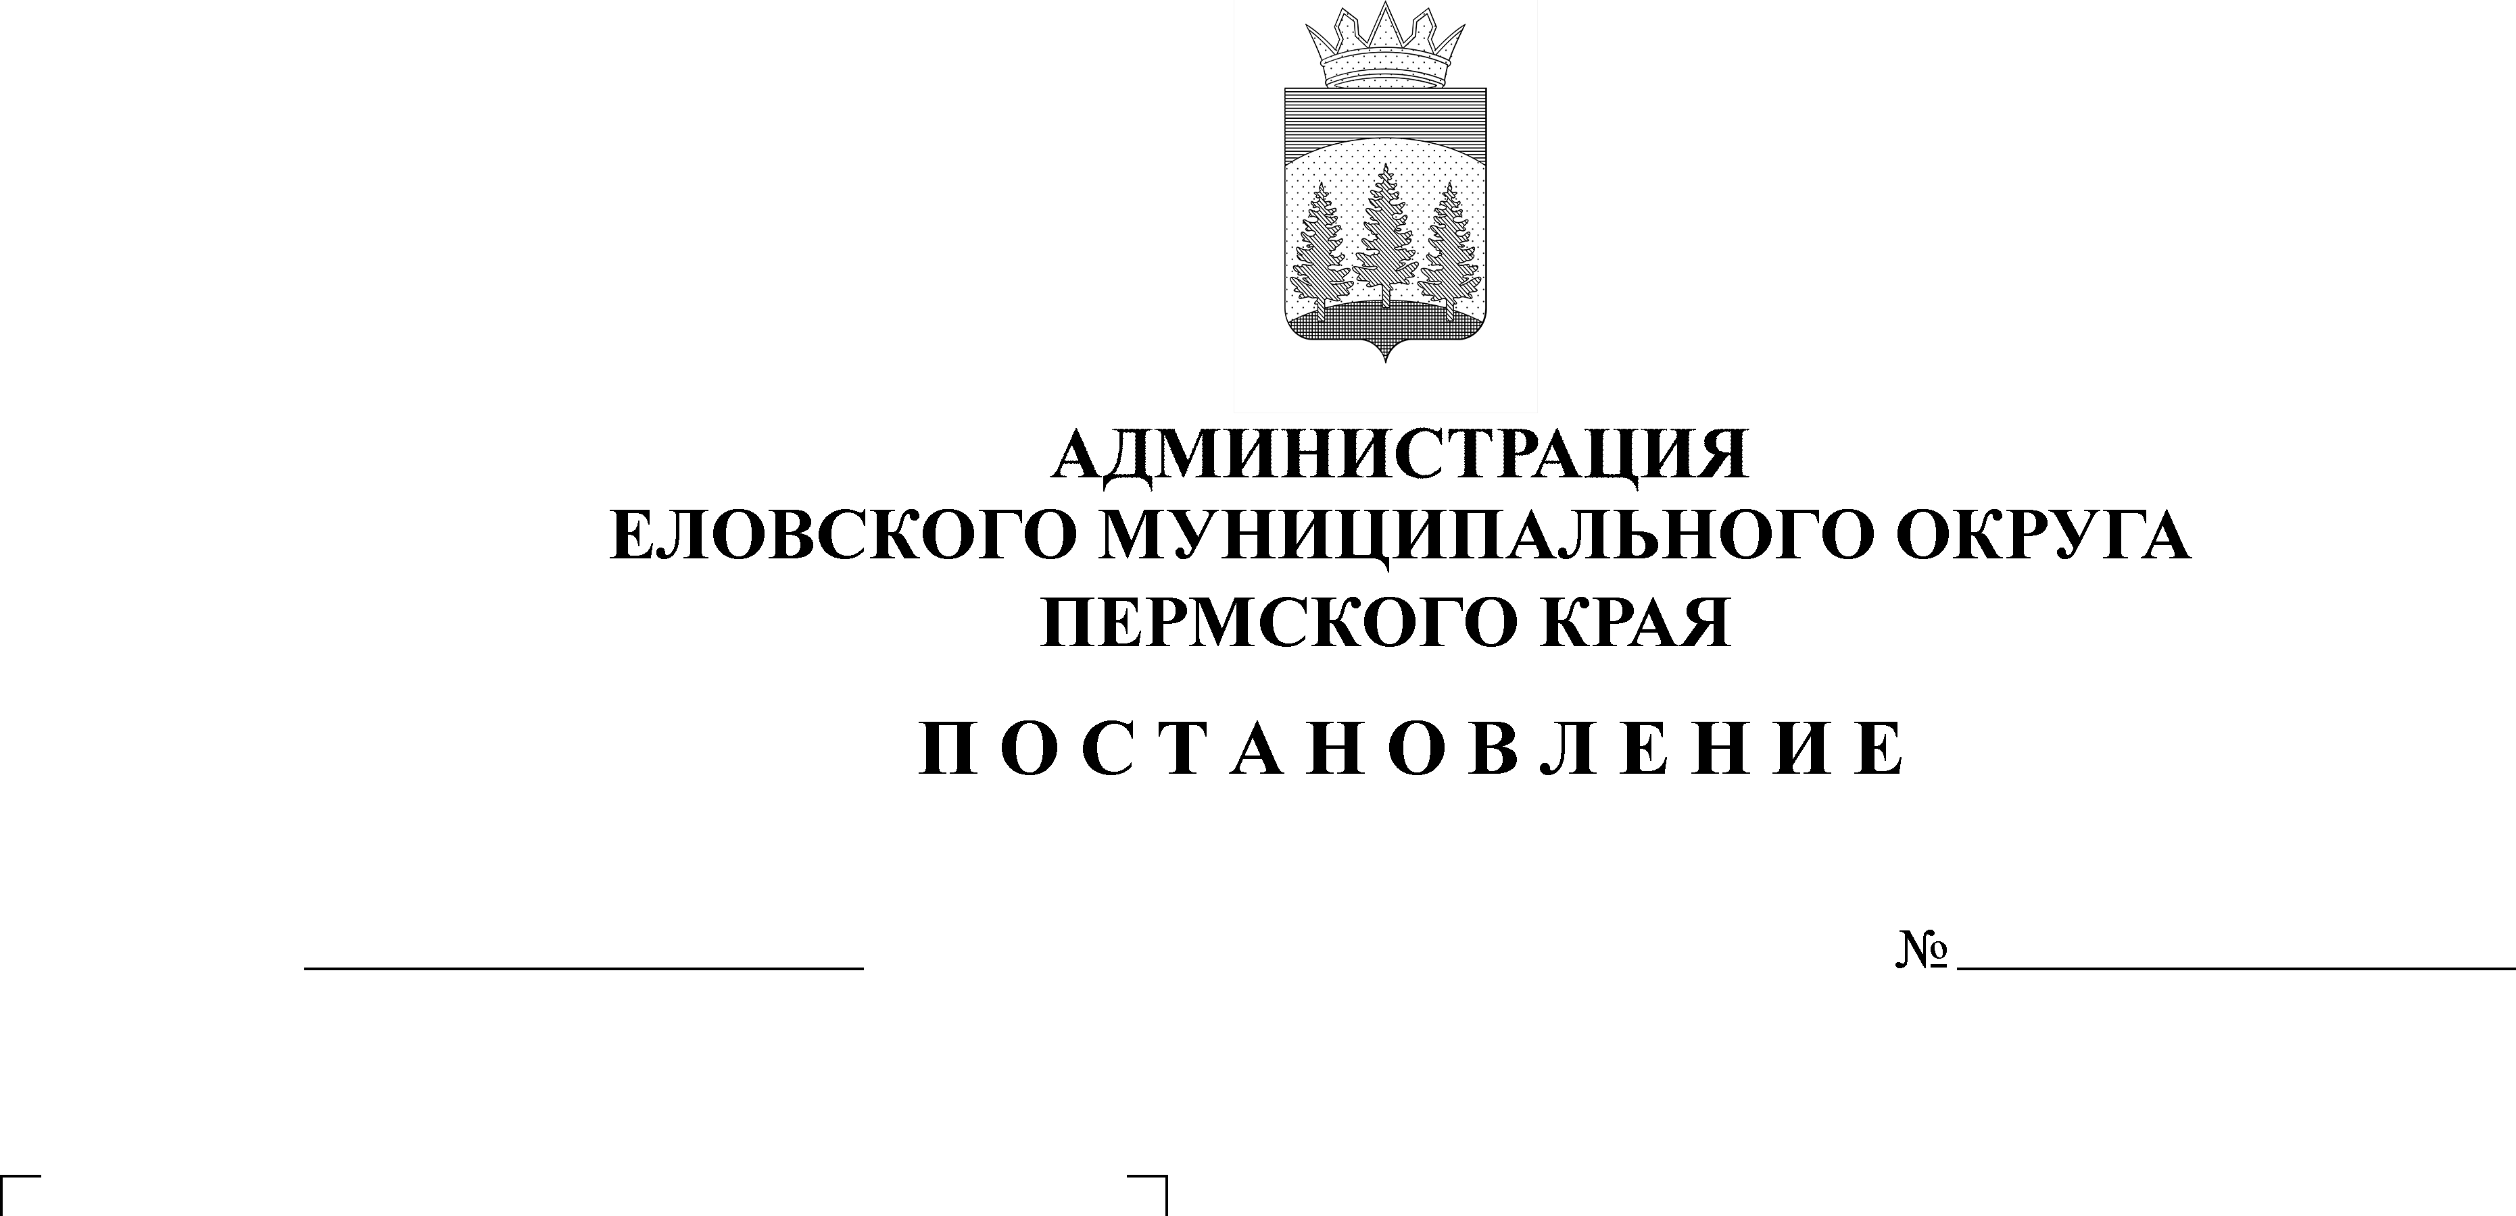
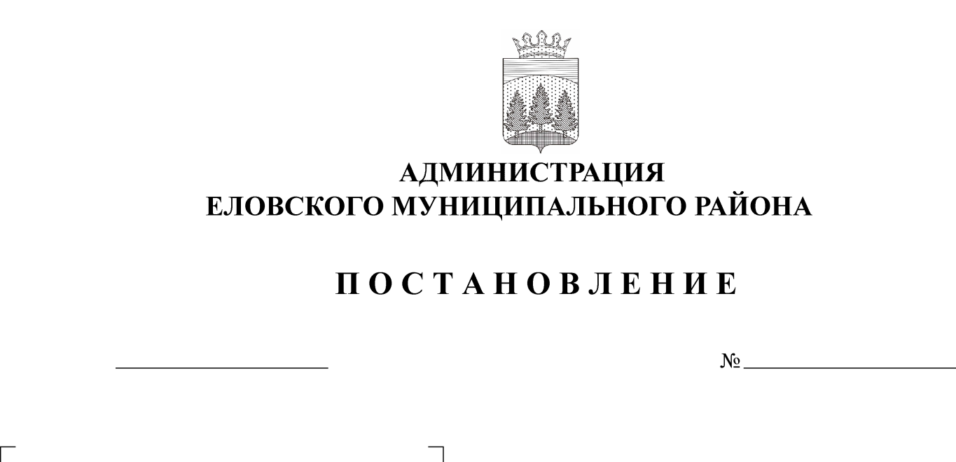
475-п
Об утверждении изменений в муниципальную программу "Развитие системы образования Еловского муниципального округа Пермского края", утвержденную Постановлением администрации Еловского муниципального района от 30 октября 2020 г. № 445-п
21.10.2021

В соответствии с Бюджетным кодексом Российской Федерации, Федеральным законом от 06 октября 2003 г. № 131-ФЗ «Об общих принципах организации местного самоуправления в Российской Федерации», Уставом Еловского муниципального округа Пермского края, Постановлением администрации Еловского района от 30 сентября 2016 г. № 331-п «Об утверждении Порядка принятия решений о разработке муниципальных программ, их формирование и реализация, Порядка проведения и критерий оценки эффективности реализации муниципальной программы»,
Администрация Еловского муниципального округа Пермского края ПОСТАНОВЛЯЕТ:
1. Утвердить прилагаемые изменения в муниципальную программу «Развитие системы образования Еловского муниципального округа Пермского края», утвержденную Постановлением администрации Еловского муниципального района от 30 октября 2020 г. № 445-п (в редакции Постановлений Администрации Еловского муниципального округа Пермского края от 24 февраля 2021 г. № 82-п, от 01 июня 2021 г. № 249-п, от 24 августа 2021 г. № 394-п) согласно приложению к настоящему Постановлению.
2. Настоящее Постановление обнародовать на официальном сайте газеты «Искра Прикамья» и официальном сайте Еловского муниципального округа Пермского края.
3. Постановление вступает в силу со дня обнародования.

Глава муниципального округа –
глава администрации Еловского
муниципального округа Пермского края А.А. Чечкин

УТВЕРЖДЕНЫ
постановлением
Администрации Еловского
муниципального округа Пермского края
от 21.10.2021 № 475-п

ИЗМЕНЕНИЯ
в муниципальную программу «Развитие системы образования Еловского муниципального округа Пермского края», утвержденную постановлением Администрации Еловского муниципального района от 30 октября 2020 г. № 445-п
1. В Паспорте муниципальной программы позицию 9 изложить в следующей редакции:
9 | Объемы и источники финансирования программы (подпрограммы) | 2021 год | 2022 год | 2023 год
 | программа, всего (руб.), в том числе: | 216556934,27 | 202077232,33 | 201434010,00
 | бюджет Еловского муниципального округа Пермского края | 49821982,00 | 44292048,40 | 43930858,00
 | бюджет Пермского края | 155537213,27 | 146401137,93 | 145991401,00
 | бюджет Российской Федерации | 11197739,00 | 11384046,00 | 11511751,00
 | внебюджетные источники | 0,00 | 0,00 | 0,00
 | Подпрограмма 1, всего (руб.) | 36417071,00 | 33454931,00 | 32823332,00
 | Бюджет Еловского муниципального округа Пермского края | 2738781,00 | 1769831,00 | 1769831,00
 | Бюджет Пермского края | 33678290,00 | 31685100,00 | 31053501,00
 | Бюджет Российской Федерации | 0,00 | 0,00 | 0,00
 | Внебюджетные источники | 0,00 | 0,00 | 0,00
 | Подпрограмма 2, всего (руб.) | 142425152,00 | 139765885,00 | 139649657,00
 | Бюджет Еловского муниципального округа Пермского края | 29145029,00 | 26660106,00 | 26660106,00
 | Бюджет Пермского края | 102082384,00 | 101721733,00 | 101477800,00
 | Бюджет Российской Федерации | 11197739,00 | 11384046,00 | 11511751,00
 | Внебюджетные источники | 0,00 | 0,00 | 0,00
 | Подпрограмма 3, всего (руб.) | 13730539,00 | 11389711,00 | 11389711,00
 | Бюджет Еловского муниципального округа Пермского края | 13730539,00 | 11389711,00 | 11389711,00
 | Бюджет Пермского края | 0,00 | 0,00 | 0,00
 | Бюджет Российской Федерации | 0,00 | 0,00 | 0,00
 | Внебюджетные источники | 0,00 | 0,00 | 0,00
 | Подпрограмма 4, всего (руб.) | 2645306,00 | 2436210,00 | 2436210,00
 | Бюджет Еловского муниципального округа Пермского края | 2645306,00 | 2436210,00 | 2436210,00
 | Бюджет Пермского края | 0,00 | 0,00 | 0,00
 | Бюджет Российской Федерации | 0,00 | 0,00 | 0,00
 | Внебюджетные источники | 0,00 | 0,00 | 0,00
 | Подпрограмма 5, всего (руб.) | 8786850,00 | 8474300,00 | 8435100,00
 | Бюджет Еловского муниципального округа Пермского края | 226550,00 | 39200,00 | 0,00
 | Бюджет Пермского края | 8560300,00 | 8435100,00 | 8435100,00
 | Бюджет Российской Федерации | 0,00 | 0,00 | 0,00
 | Внебюджетные источники | 0,00 | 0,00 | 0,00
 | Подпрограмма 6, всего (руб.) | 12532016,27 | 6556195,33 | 6700000,0
 | Бюджет Еловского муниципального округа Пермского края | 1315777,00 | 1996990,40 | 1675000,0
 | Бюджет Пермского края | 11216239,27 | 4559204,93 | 5025000,0
 | Бюджет Российской Федерации | 0,00 | 0,00 | 0,00
 | Внебюджетные источники | 0,00 | 0,00 | 0,00
 | Подпрограмма 7, всего (руб.) | 20000,00 | 0,00 | 0,00
 | Бюджет Еловского муниципального округа Пермского края | 20000,00 | 0,00 | 0,00
 | Бюджет Пермского края | 0,00 | 0,00 | 0,00
 | Бюджет Российской Федерации | 0,00 | 0,00 | 0,00
 | Внебюджетные источники | 0,00 | 0,00 | 0,00

3. В разделе «Финансирование муниципальной программы «Развитие системы образования Еловского муниципального округа Пермского края» позиции 1.1, 1.2, 1.3, 1.5 изложить в следующей редакции:
1.1 | Подпрограмма «Дошкольное образование» | Бюджет Пермского края | 33678290,00 | 33454931,00 | 32823332,00
 |  | Бюджет Еловского округа Пермского края | 2738781,00 | 1769831,00 | 1769831,00
 |  | Бюджет Российской Федерации | 0,00 | 0,00 | 0,00
1.2 | Подпрограмма «Начальное, основное, среднее общее образование» | Бюджет Пермского края | 102082384,00 | 101721733,00 | 101477800,00
 |  | Бюджет Еловского округа Пермского края | 29145029,00 | 26660106,00 | 26660106,00
 |  | Бюджет Российской Федерации | 11197739,00 | 11384046,00 | 11511751,00
1.3 | Подпрограмма «Дополнительное образование воспитание» | Бюджет Пермского края | 0,00 | 0,00 | 0,00
 |  | Бюджет Еловского округа Пермского края | 13730539,00 | 11389711,00 | 11389711,00
 |  | Бюджет Российской Федерации | 0,00 | 0,00 | 0,00
1.5 | Подпрограмма «Кадровая политика» | Бюджет Пермского края | 8560300,00 | 8435100,00 | 8435100,00
 |  | Бюджет Еловского округа Пермского края | 226550,00 | 39200,00 | 0,00
 |  | Бюджет Российской Федерации | 0,00 | 0,00 | 0,00
4. Раздел Финансирование Подпрограммы 1.1 «Дошкольное образование» муниципальной программы «Развитие системы образования Еловского муниципального округа Пермского края» позицию 1.1.1.1 изложить в следующей редакции:
1.1.1.1 | Организация предоставления дошкольного образования детям в муниципальных образовательных организациях | ОУ | Кол-во учащихся | чел | 489 | 489 | 489 | бюджет ЕМО ПК | 1769831,00 | 1769831,00 | 1769831,00
 |  |  |  |  |  |  |  | Бюджет Пермского края | 31650900,00 | 29580200,00 | 28923001,00
5. Раздел Финансирование Подпрограммы 1.2 «Начальное, основное, среднее общее образование» муниципальной программы «Развитие системы образования Еловского муниципального округа Пермского края» позицию 1.2.1.1 изложить в следующей редакции:
1.2.1.1 | Организация предоставления общедоступного и бесплатного, начального общего, основного общего, среднего общего образования по основным общеобразовательным программам в муниципальных ОО | ОУ | Кол-во воспитанников | чел | 1094 | 1094 | 1094 | бюджет ЕМО ПК | 25993694,00 | 25993694,00 | 25993694,00
 |  |  |  |  |  |  |  | Бюджет Пермского края | 89097231,00 | 88791351,00 | 88507450,00
6. Раздел Финансирование Подпрограммы 1.3 «Дополнительное образование и воспитание» муниципальной программы «Развитие системы образования Еловского муниципального округа Пермского края» позицию 1.3.1.1 изложить в следующей редакции:
1.3.1.1 | Организация предоставления дополнительного образования детям в муниципальных образовательных организациях | МОУ ДОД «ЦДТ с.Елово» | Кол-во учащихся | чел | 846 | 846 | 846 | бюджет ЕМО ПК | 13730539,00 | 11389711,00 | 11389711,00
 |  |  |  |  |  |  |  | Бюджет Пермского края | 0,00 | 0,00 | 0,00
7. Раздел Финансирование Подпрограммы 1.5 «Кадровая политика» муниципальной программы «Развитие системы образования Еловского муниципального округа Пермского края» позицию 1.6.1.3 изложить в следующей редакции:
1.6.1.3 | Обеспечение работников муниципальных учреждений путевками на санаторно-курортное лечение |  | Количество работников, обеспеченных путевками | чел | 7 | 7 | 7 | бюджет ЕМО ПК | 43550,00 | 39200,00 | 0,00
 |  |  |  |  |  |  |  | Бюджет Пермского края | 87100,00 | 87100,00 | 87100,00

